**Opdracht godsdienst – week 18 mei - THEMA NATUUR GAVE & OPGAVE**

1. 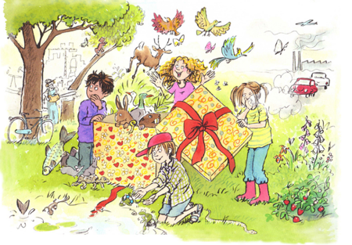Bekijk de powerpoint (zie hulpmiddelen).

* Neem je tijd om elke foto goed te bekijken.
* Stel je voor dat jij de fotograaf was.
* Probeer te bedenken wat jij dan zou horen, voelen, ruiken en proeven

1. Lees nog een tweede maal de informatie die je krijgt op dia 12
2. Maak dan de opdrachten die je op de volgende bladzijden vindt.

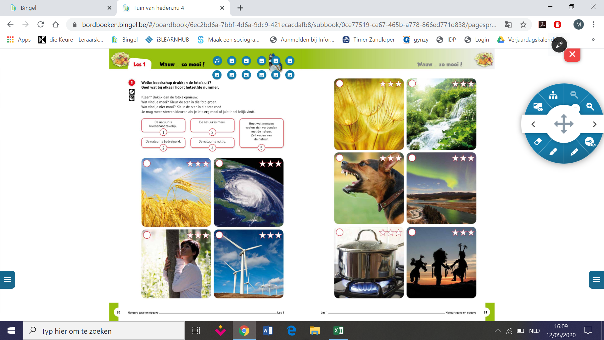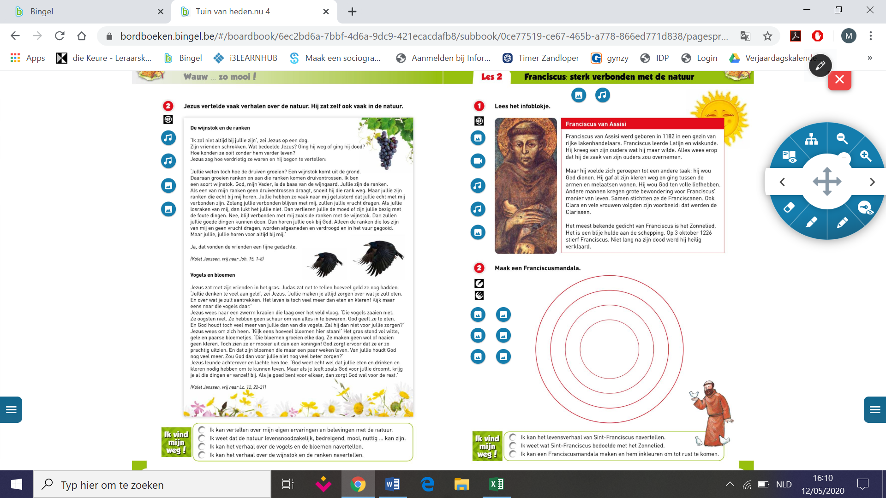

Heel wat mensen voelen zich verbonden met de natuur. Zij houden van de natuur.

De natuur is nuttig

De natuur is bedreigend

De natuur is levensnoodzakelijk

De natuur is mooi

Opdracht 1:

Lees de boodschappen in de rode kadertjes hieronder.

Kijk dan naar de foto’s.

Welke boodschap drukken de foto’s uit?

Zet bij elke foto het meest passende nummertje.

Opdracht 2:

Wat vind je mooi?

Kleur de ster in die foto groen.

Wat vind je niet mooi?

Kleur de ster in die foto rood.

Je mag meer sterren kleuren als je iets erg mooi of juist heel lelijk vindt.

**Opdracht 3:**

Jezus vertelde vaak verhalen over de natuur. Hij zat zelf ook vaak in de natuur.

Zet je dus gerust in de natuur om deze opdracht uit te voeren!

1. Lees beide verhalen.
2. Schrijf onder elk verhaal in 1 zin wat Jezus volgens jou wil zeggen.
3. Kies het verhaal uit dat jou het meeste aanspreekt.
4. Maak een tekening die past bij dit verhaal. Gebruik veel details en kleuren .

Hou deze tekening bij in jouw map.



……………………………………………………………………………………………………………

…………………………………………………………………………………………………………….

………………………………………………………………………………………………………………………………………..